**Министерство науки и высшего образования Российской Федерации**

**ФЕДЕРАЛЬНОЕ ГОСУДАРСТВЕННОЕ АВТОНОМНОЕ ОБРАЗОВАТЕЛЬНОЕ УЧРЕЖДЕНИЕ ВЫСШЕГО ОБРАЗОВАНИЯ**

**«НАЦИОНАЛЬНЫЙ ИССЛЕДОВАТЕЛЬСКИЙ УНИВЕРСИТЕТ ИТМО»**

**(Университет ИТМО)**

Факультет **Прикладной информатики**

Направление подготовки **45.03.04 Интеллектуальные системы в гуманитарной сфере**

Образовательная программа[**Языковые модели и искусственный интеллект**](https://isu.ifmo.ru/pls/apex/f?p=2143:13:116963507483892::NO::EP_UCHEB_YEAR,EP_MEGAFACULTY,EP_FACULTY,EP_CATHEDRA,EP_GROUP,EP_FO,EP_KVAL,EP_UCHEB_PLAN:2024/2025,-1,725,-1,K3160,-1,-1,117277)

**К У Р С О В О Й   П Р О Е К Т**

Тема: «Приложение для работы с экспортом из Telegram»

Обучающийся: Нагорнова Анна Сергеевна К3161

Санкт-Петербург 2024

**СОДЕРЖАНИЕ**

1. ВВЕДЕНИЕ…………………………………………………3

1.1 Актуальность рассматриваемой темы….………………..4

1.2 Цель проекта…………………………….………...………5

1.3 Задачи проекта………………………….…………………7

2. РАБОТА НАД ПРОЕКТОМ…………….……….…………7

2.1 Суть проекта……………………………….………………7

2.2 Процессы работы над всем проектом…….…………...…7

2.3 Задачи и их решение……………………..……….……….8

2.4 Анализ моей работы и трудности……………..…………11

2.5 Взаимодействие с командой…………….………………..13

2.6 Взаимодействие с руководителем……………..…………13

3. ЗАКЛЮЧЕНИЕ………..……………………………………14

3.1 Оценка выполнения всего проекта……………………….15

3.2 Вклад в достижение цели…………………………………15

СПИСОК ИСПОЛЬЗОВАННЫХ ИСТОЧНИКОВ…………..16

ПРИЛОЖЕНИЕ. ТЕХНИЧЕСКОЕ ЗАДАНИЕ………..…….17

1. **Введение**

**1.1 Актуальность рассматриваемой темы**

Экспорт чата в приложении Telegram является не просто удобной функцией, но и важным инструментом резервного копирования своих данных, их контроля, а также безопасности пользователей приложения. Только на 2025 год приходится около 950 миллионов ежемесячных активных пользователей Telegram, люди постоянно обмениваются информацией, настолько это приложение вошло в обиход нашей жизни. Мы общаемся, учимся и делимся нужной информацией с помощью Telegram, именно поэтому стоит понимать, насколько важно хранить собственные копии переписок. С учётом роста новых пользователей, стремительно растёт и без того огромное количество мошенников, которые могут удалить переписку для вас или для двоих, а позже воспользоваться информацией из вашего с ними чата. Экспорт позволяет людям иметь больше контроля над своей информацией, он может помочь даже в некоторых разбирательствах, касающихся мошенничества, кибербуллинга или при защите авторских прав.

Если говорить о более примитивных, но не менее важных функциях, экспорт чата в Telegram позволяет резервно копировать и сохранять данные для:

* **Личных архивов:** Telegram хранит историю чатов на своих серверах, но полагаться только на это не всегда безопасно. Экспорт позволяет создать локальную копию важных переписок, чтобы не потерять их в случае каких-либо проблем с аккаунтом или сервисом;
* **Доступу к истории без интернета:** экспортированный чат можно просматривать в любое время, даже если нет доступа к интернету или к самому приложению Telegram. Это удобно, если нужно вспомнить детали разговора в автономном режиме;
* **Переносу данных между платформами:** экспортированные чаты могут быть полезны для переноса данных на другие устройства или платформы, даже если они не поддерживают Telegram.

Теперь можно рассмотреть локальные случаи, в которых также может понадобиться экспорт чата из Telegram:

* **Для печати важных разговоров:** экспортированный чат можно распечатать для сохранения в бумажном виде;
* **Архивирования старых переписок:** можно экспортировать старые чаты, чтобы освободить место в приложении, сохранив при этом всю историю переписки;
* **Сохранения контента:** иногда в чатах есть важная информация, ссылки, файлы и т. д. Экспорт позволяет сохранить их в одном месте;
* **Поделиться информацией:** если нужно поделиться информацией из чата с человеком, у которого нет Telegram, можно использовать экспорт.

***Кому же нужен полученный результат?***

На первый взгляд экспорт может показаться не самой необходимой функцией, но на самом деле он имеет ряд важных применений для пользователей, доходит до того, что данные экспортированных чатов можно использовать и для обучения моделей машинного обучения. Таким образом, прототип нашего приложения будет актуален и для простых пользователей, которые хотят обезопасить свои данные, и для людей, которые хотят провести некоторые исследования по созданию ботов или выявить определённые закономерности в переписке. Для многих людей также важно не терять нужную информацию в различных чатах, поэтому они тоже могут воспользоваться экспортом чата в Telegram.

**1.2 Цель проекта**

# Целью нашего проекта является создание desktop приложения для удобного взаимодействия с экспортированными чатами Telegram. С помощью него пользователи смогут хранить информацию о своих данных и чатах и распоряжаться ей в любое удобное время

**1.3 Задачи проекта**

Для того чтобы работа выполнялась качественно и быстро за конкретные сроки, Ян распределил нас по задачам таким образом, чтобы мы могли грамотно успеть сделать всё к сроку сдачи. Для начала, на первой нашей встрече, он уточнил, у кого какой опыт программирования, дизайна и работы с различными приложениями, такими как Flutter, Figma, VS code и, конечно, GitHub. После этого, каждому была отведена определённая роль, задачи, а также список материалов (см в конце), благодаря которым можно было лучше понять язык программирования или саму задачу, к которой следовало приступить.

***Задачи***, которые были даны участникам команды в ходе выполнения курсовой работы:

## *Создать макет экрана загрузки данных* – необходимо было создать в Figma макет экрана, на котором происходит загрузка данных в приложение. Предусмотреть как загрузку методом перетаскивания, так и загрузку из системы по кнопке. Предусмотреть возможность отображения индикатора загрузки с процентами и сообщений о статусе загрузки (успешно/неудачно)

* *Создать модели данных* – необходимо было создать классы для хранения данных после парсинга
* *Реализовать загрузку данных* – опираясь на уже сделанные модели данных, написать (или доработать уже написанные) методы по загрузке данных
* *Сверстать экран для загрузки данных* – для реализации последующего функционала, необходимо было создать статичный экран, опираясь на макет в Figma. У кнопок не должно было быть никаких методов
* *Создать макет страницы отображения данных* – необходимо было в Figma создать макет экрана, на котором бы отображались загруженные данные. Опираться нужно было на интерфейс desktop версии Telegram
* *Реализовать отображение динамических данных* – для сверстанного экрана с чатом надо было создать механизм отображения сообщений пользователя
* *Добавить загрузку файла извне* – идеальной реализацией была загрузка сразу zip архива со всеми данными, чтобы из него потом приложение вытаскивало джсон и парсило в модельку. Кроме этого, нужно было добавить на экран загрузки кнопку, которая бы этот самый файлпикер и вызывала
* *Реализовать поиск по сообщениям* – нужно было добавить окошко для поиска в правом верхнем углу экрана с чатом и добавить возможность искать в сообщениях текст. А также, нужно было сравнить все значения текста у сообщений со введенной строкой и оставить отображаться только те сообщения, которые содержат искомый текст
* *Протестировать приложение* – что также успешно было выполнено!

**2. Основная часть – работа над самим проектом**

**2.1 Суть проекта**

Проект нацелен на создание именно такого приложения, благодаря которому люди смогут обезопасить себя и других в большей мере, смогут хранить те данные, которые нужны непосредственно им. Они также смогут систематизировать чаты, просматривать их в любое удобное время и не будут теряться в нужной им информации. Приложение включает в себя загрузку чата, его вывод на экран и дальнейшую (если нужно) транспортировку для другого приложения/сайта или же заметок. Такое минималистичное количество кнопок и действий позволит абсолютно любому человеку воспользоваться приложением и вывести к себе в документы на компьютер всё, что важно держать при себе.

**2.2 Процессы работы над всем проектом**

***Как же происходил процесс работы над проектом?***

С самой первой встречи у каждого человека из нашей команды уже были конкретные задачи: их нам раздал Ян и подробно объяснил, что делать. Спустя неделю мы обсудили наши задачи, прояснили некоторые моменты и отредактировали ту часть, которую не получилось некоторым ребятам сделать самостоятельно. В течение месяца мы либо редактировали свои изначальные задачи, либо приступали уже к новым. Руководитель команды постоянно был на связи, много отвечал на вопросы и скидывал в общий чат полезный материал, который мог бы помочь при написании кодов. Работа шла на постоянной основе, и в итоге, все успели сделать свои задачи вовремя.

**2.3 Задачи, поставленные передо мной и их решение**

В команде я была фронтенд разработчиком, всего у меня было несколько задач во время работы:

1. Свёрстывание экрана для загрузки данных и самого внешнего вида приложения
2. Реализация поиска по сообщениям

*Как именно всё происходило?*

Для начала, мне пришлось освоить некоторые программы. Вместе с Яном вся команда установила Flutter и VS code. Писала код я на языке программирования Dart, чтобы понять, как лучше прописать ту или иную часть кода на этом языке, пришлось изучить некоторую литературу. Это заняло какое-то количество времени. Позже я приступила к тому, чтобы сверстать экран внешнего вида приложения из макета моего сокомандника прямо в VS code.

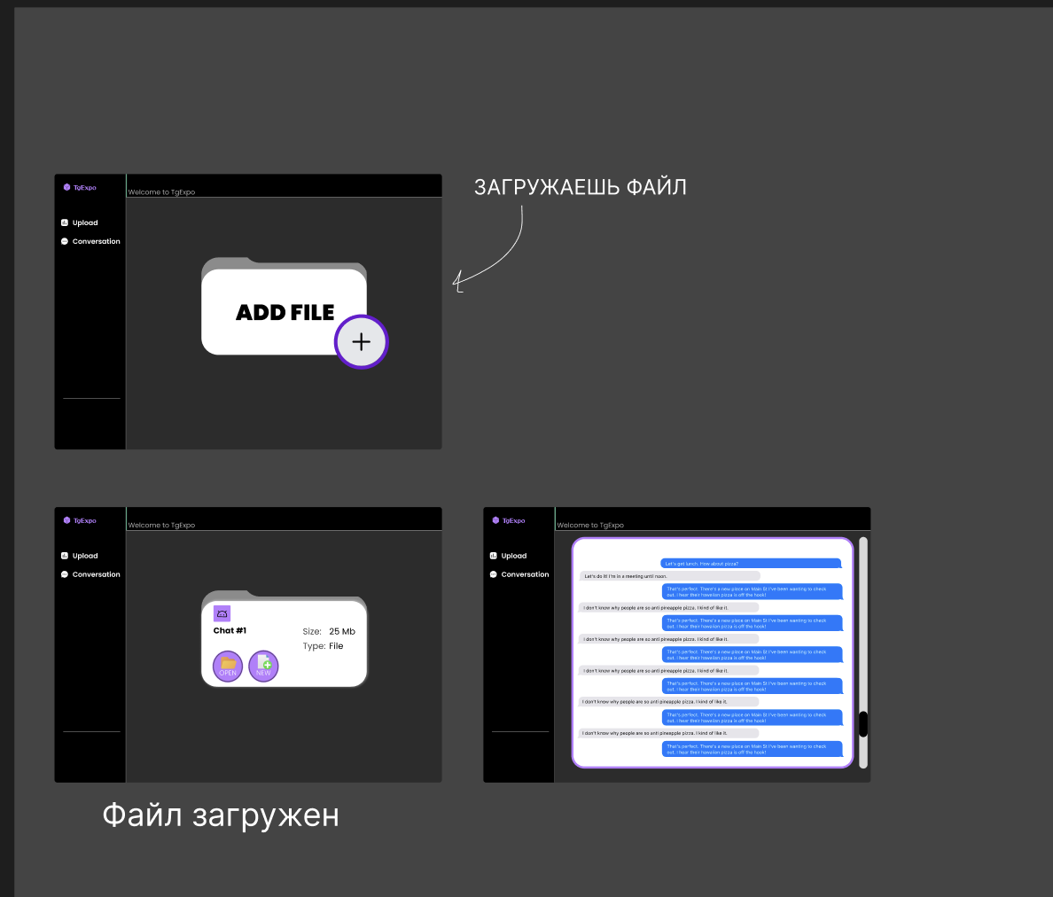

Рис.1 – макет моего сокомандника из Figma

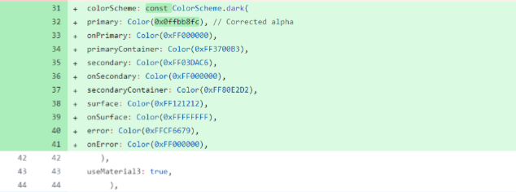

Рис.2 – цвета

На этом изображениии видно, как именно происходило сверстывание, приходилось копировать все цвета макета, который уже был в Figma, а также масштаб, отступы и другие немаловажные детали.

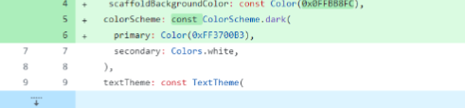

Рис. 3 – темы макета, его цвета

Позже я занялась выводом экранов в приложение, для этого нужно было ориентироваться на тот же макет в Figma, мне удалось с помощью своего кода и нескольких исправлений сделать достаточно похожие экраны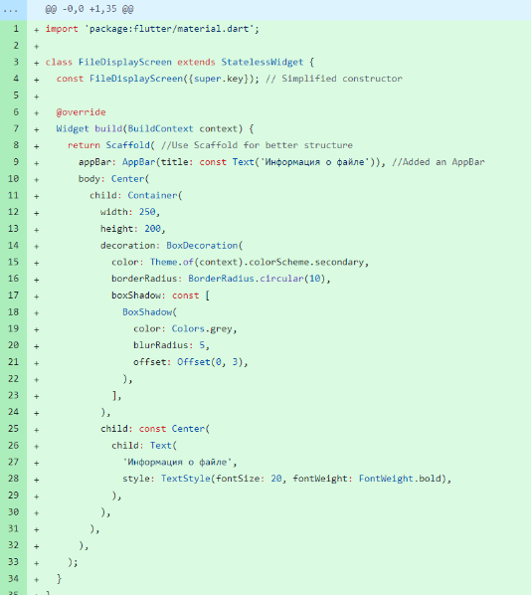

Рис.4 – расположение экрана в коде

На данном изображении видно, что я пытаюсь отобразить экран с информацией о файле, чтобы позже соединить эту часть кода с другой, позволяющей загрузить экспортированный чат из Telegram.

Что касаемо второй задачи – *реализации поиска по сообщениям*, к ней приступила спустя время после первой задачи, когда были отредактированы и исправлены все ошибки в моём первом коде.

С помощью виджета TextField и контроллера TextEditingController, я организовала работу поиска по сообщениям. Когда пользователь вводит что-то в поиск и нажимает «искать», нужно сравнивать все значения текста сообщений с введённой строкой и оставлять отображаться только те сообщения, которые содержат искомый текст – с этим я тоже успешно справилась.

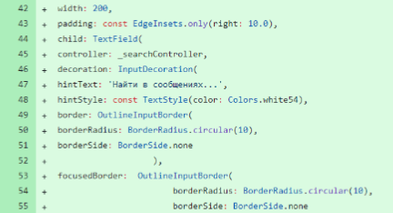

Рис.5 – поиск по сообщениям

Итого, все мои задачи были успешно выполнены, соблюдая дедлайны и рекомендации Яна по самой работе кода!

**2.4 Анализ моей работы и трудности, возникшие в ходе работы**

Проанализировав саму работу, хочется отметить, что все задачи были выполнены в срок и оценены нашим руководителем по команде, что безусловно меня очень радует. Трудности в ходе работы присутствовали, поскольку я видела этот язык программирования (Dart) в первый раз и не всегда понимала, как именно нужно описать то или иное действие. В этом мне очень помогали пособия и учебники по работе с Flutter, которые нам прислал Ян. Также было достаточно много проблем с тем чтобы запушить код на гитхаб, ибо я никогда не сидела и не работала на этом сайте. Но дополнительная литература и немного времени снова помогли мне, и так, я смогла закончить свою работу. Если у меня были дополнительные вопросы с оформлением кода или чем-то ещё, то я обращалась к нашему руководителю проекта, и он всегда был готов помочь мне. Так что с учётом возникших проблем, всё решалось очень оперативно и всегда понятно. Мне удалось работать планомерно оттого что Ян постоянно держал нас в курсе событий конкретных задач, которые нужно сделать на неделе и напоминал, что стоит сделать всё вовремя и запушить на проверку. Благодаря этим напоминаниям, помощи и отдачи руководителя мне было гораздо легче делать всё планомерно. За время работы с проектом я научилась работать внутри VS code, устанавливать в нём самом дополнительные приложения, которые помогали поддерживать код, редактировать сам код, сохранять его, отсылать на GitHub через GitHubDesktop, присылать код на нужные ветки, редактировать и добавлять коммиты к одной и той же ветке. Для меня также было в новинку общаться на протяжении месяца с командой, неоднократно созваниваться и обсуждать идеи и детали работы. Это был очень увлекательный опыт, и я действительно рада, что состояла в этой команде.

**2.5 Взаимодействие с командой**

У нашей команды был общий чат, где мы на протяжении всей работы обсуждали наши задачи, результаты каждого человека. Мы также помогали друг другу и по переписке, и в реальной жизни по работе с задачами каждого. Вместе обсуждали наш план выступления, тренировались в гугл встрече за некоторое время до нашего выхода, вместе переживали и делали всю работу дружно и сообща! В самом начале работы, когда ещё далеко не всё было понятно, я очень часто писала своим сокомандникам и спрашивала о некоторых вещах (особенно таких же ребят фронтэндов, как и я). Все чем-то смогли помочь друг другу, а некоторые ребята взяли на себя одну большую задачу, чтобы было легче справиться вдвоём.

**2.6 Взаимодействие с руководителем проекта**

Наш руководитель в самом начале создал беседу в Telegram и уточнил, в какое время было бы удобно всем созвониться и обсудить детали первых задач. Несколько звонков мы обсуждали то, что нам предстоит сделать, распределяли роли и обязанности. Ян неоднократно писал нам о том, что мы можем обратиться к нему по любому поводу (чем я, собственно, и пользовалась, когда мне было что-то не понятно), был на связи, отвечал в личных сообщениях Telegram и общей беседе. Сам очень часто отмечал нас и спрашивал, как дела с задачами, нужна ли с чем-нибудь помощь. Он также созванивался со мной и ещё несколькими ребятами отдельно, если у нас что-то не получалось. Мы с ним были на созвоне около полутора часов, где он помог мне справиться с проблемой в коде и исправить мои ошибки и дать рекомендации по улучшению кода на следующую неделю. Ян предоставил нам очень много материалов для работы, постоянно присылал видеоуроки и статьи, которые могли бы нам помочь освоиться с новыми языками программирования и средой программирования. Мне очень понравились уроки на ютубе про ООП с нуля, стало гораздо понятнее, как всё устроено, и работа пошла быстрее.

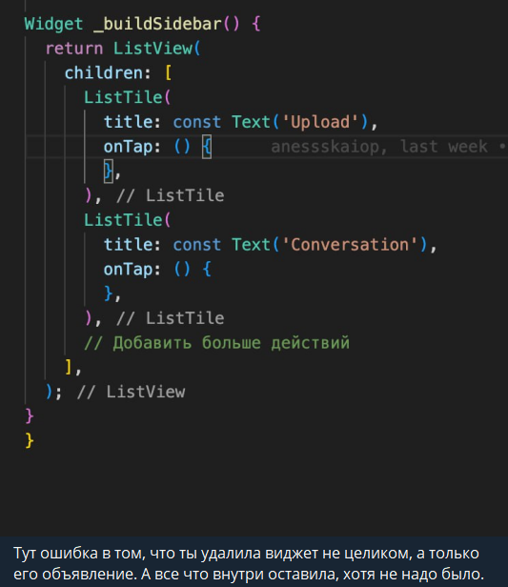

Некоторые мои ошибки мы разбирали сразу по ходу работы, Ян также очень много расписывал, как можно исправить и улучшить код

**2.6 Оценка работы руководителя**

На мой взгляд, Ян прекрасно справился со своей задачей, постоянно оказывал нам помощь любого рода, был готов разобраться, и был вовлечен в этот проект также, как и мы. Я считаю, ему однозначно стоит поставить очень высокую оценку, поскольку это большая и кропотливая работа, и не всегда просто учить незнакомых людей с нуля что-то делать, а этот человек смог, и довольно хорошо. Руководитель проекта не только дал нам какие-то знания, но и сделал эту работу незабываемой, лёгкой, в меру возможности и интересной!

**3.Заключение**

**3.1 Оценка выполнения всего проекта**

Наша цель была достигнута: мы создали рабочее приложение, благодаря которому люди смогут сохранять и копировать все свои сообщения и данные на другие устройства или сохранять в файлы. У нас присутствует определенный функционал, поиск по сообщениям, а также, их фильтрация. Все поставленные задачи были выполнены в срок и оценены руководителем проекта, работа каждого была проделана просто отлично.

**3.2 Ваш вклад в достижении цели**

Помимо поставленных Яном для меня задач, я также взяла на себя ответственность сделать презентацию и подготовиться вместе с нашей командой к выступлению. Я считаю, что вклад каждого был неоценим, и я очень рада, что именно этим составом мы работали в команде.

**Список использованных источников:**

<https://code.visualstudio.com/> – Офф. сайт VS code для установки приложения

<https://docs.flutter.dev/get-started/install> – Сайт для установки Flutter

<https://www.youtube.com/watch?v=rZcTaRU7AAw&list=PLQOaTSbfxUtBm7DxblJZShqBQnBAVzlXX&pp=iAQB> – Видеоуроки по работе с ООП

<https://metanit.com/dart/tutorial/> – Руководство и туториал по Dart

<https://education.yandex.ru/handbook/flutter> – Учебник по Flutter от Яндекса

<https://www.youtube.com/@LearnDartFlutter/playlists> – Ещё больше видеоуроков по Dart

<https://www.youtube.com/@konstantinkokorin/playlists> – Видеоурок про Flutter

<https://docs.flutter.dev/get-started/fundamentals> – Официальные документации Flutter

<https://developer.mozilla.org/ru/docs/Learn/JavaScript/Objects/JSON> – Подробнее про JSON

**Приложение. ТЗ к проекту**

**1.** **Название проекта:**

Разработка приложения для экспорта чатов из Telegram

**2.** **Цель :**

Разработать приложение для экспорта чатов из Telegram для удобства пользователей

**3.** **Сроки выполнения:**

Начало – 05.11.2024

Окончание – 18.12.2024

**4.** **Исполнитель проекта (руководитель проекта):**

Ян Черный

**5.** **Термины и сокращения:**

JSON: JavaScript Object Notation (текстовый формат обмена данными)

SDK: Software Development Kit (набор средств разработки).

HTML: HyperText Markup Language (язык разметки гипертекста).

ООП: Объектно-ориентированное программирование

**6.** **Технические требования:**

– ПО должно поддерживать импорт данных из JSON и HTML-файлов, полученных путем экспорта чатов из Telegram

– Приложение должно поддерживать резервное копирование данных в локальное хранилище

– Необходимо реализовать интерфейс для удобного просмотра

сообщений с возможностью фильтрации по сообщениям

**7.** **Содержание работы. Таблица**

| № | Задания, что были даны команде | Сроки выполнения заданий | Выполняющий работу по заданию |
| --- | --- | --- | --- |
| 1 | **Создать макет экрана загрузки данных** | 7.11.2024 - 14.11.2024 | Хабиби Ясер |
| 2 | **Создать модели данных** | 14.11.2024 - 21.11.2024 | Белов Александр |
| 3 | **Создать макет страницы отображения данных** | 14.11.2024 - 21.11.2024 | Хабиби Ясер |
| 4 | **Сверстать экран для загрузки данных** | 29.11.2024 - 7.12.2024 | Нагорнова Анна |
| 5 | **Реализовать отображение динамических данных** | 21.11.2024 - 29.11.2024 | Бинов Даниил |
| 6 | **Реализовать загрузку данных** | 7.12.2024 - 12.12.2024 | Умирбаева Диана |
| 7 | **Добавить загрузку данных извне** | 12.12.2024 - 17.12.2024 | Бинов Даниил и Умирбаева Диана |
| 8 | **Реализовать поиск по сообщениям** | 12.12.2024 - 17.12.2024 | Нагорнова Анна |
| 9 | **Протестировать приложение** | 17.12.2024 | Бинов Даниил |